DOKUMENTASI PRAKTIKUM MATA KULIAH
PEMOGRAMAN MOBILE



DISUSUN OLEH:

Bani Adam (20240801100)

FAKULTAS ILMU KOMPUTER UNIVERSITAS ESA UNGGUL KAMPUS TANGERANG
PRAKTIKUM 3

A. TUJUAN PRAKTIKUM
Setelah melakukan praktikum, mahasiswa diharapkan mampu:
- Memahami penggunaan TextField dan TextEditingController.
- Membuat form input menggunakan Form dan TextFormField.
- Melakukan validasi input pada form.
- Memahami penggunaan setState() dalam pengelolaan state.
- Memahami konsep state management menggunakan ChangeNotifier dan Provider.
- Memahami penggunaan context.watch() dan context.read().
- Membuat aplikasi daftar tugas menggunakan Provider.
- Menambahkan fitur validasi, penghapusan tugas selesai, SnackBar, dan kondisi daftar kosong.

B. DASAR TEORI
Flutter menyediakan berbagai widget untuk menerima input dan mengelola perubahan data pada aplikasi.
TextField digunakan untuk menerima input teks dari pengguna. TextEditingController digunakan untuk membaca dan mengontrol nilai yang terdapat pada TextField.
Untuk membuat form dengan validasi dapat digunakan Form dan TextFormField. Validasi dilakukan menggunakan fungsi validator yang akan memberikan pesan kesalahan apabila data tidak memenuhi ketentuan.
Dalam aplikasi Flutter, state merupakan data atau kondisi yang dapat berubah selama aplikasi berjalan. Untuk state sederhana dapat digunakan setState(). Sedangkan untuk state yang digunakan oleh beberapa halaman dapat digunakan state management seperti Provider.
ChangeNotifier digunakan sebagai model yang dapat memberi tahu widget ketika data mengalami perubahan menggunakan notifyListeners().
context.watch() digunakan untuk membaca data dan membuat widget memperbarui tampilannya ketika data berubah. Sedangkan context.read() digunakan untuk mengakses data tanpa membuat widget melakukan rebuild.

C. ALAT DAN BAHAN
- Laptop/PC
- Flutter SDK
- Visual Studio Code
- Android Studio atau emulator Android
- Bahasa pemrograman Dart
- Project Flutter Praktikum 3
- Package provider

D. LANGKAH PRAKTIKUM
1. BAGIAN A: INPUT NAMA
Pada Bagian A dibuat halaman input nama menggunakan TextField dan TextEditingController.
Widget yang digunakan:
- TextField
- TextEditingController
- ElevatedButton
- Text
- setState()
CODE:
class InputPage extends StatefulWidget {
const InputPage({super.key});

@override
State<InputPage> createState() => _InputPageState();
}

class _InputPageState extends State<InputPage> {
final _controller = TextEditingController();

String _salam = '';

@override
void dispose() {
_controller.dispose();
super.dispose();
}

void _sapa() {
setState(() {
_salam = 'Halo, ${_controller.text}!';
});
}

@override
Widget build(BuildContext context) {
return Scaffold(
appBar: AppBar(
title: const Text('Input Nama'),
),
body: Padding(
padding: const EdgeInsets.all(16),
child: Column(
children: [
TextField(
controller: _controller,
decoration: const InputDecoration(
labelText: 'Nama',
border: OutlineInputBorder(),
),
),
const SizedBox(height: 12),
ElevatedButton(
onPressed: _sapa,
child: const Text('Sapa'),
),
const SizedBox(height: 12),
Text(_salam),
],
),
),
);
}
}
HASIL PRAKTIKUM:
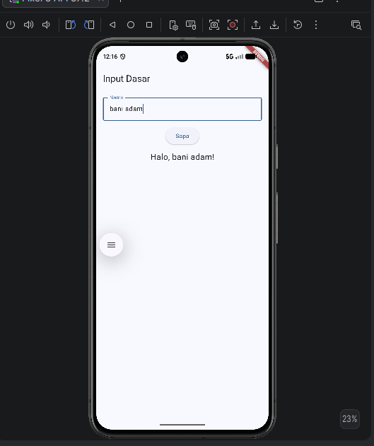
Keterangan:
Pada Bagian A dibuat halaman input nama. Pengguna dapat memasukkan nama melalui TextField. Setelah tombol Sapa ditekan, aplikasi menampilkan pesan sapaan sesuai nama yang dimasukkan. TextEditingController digunakan untuk mengambil nilai input dari pengguna.

2. BAGIAN B: FORM PENDAFTARAN
Pada Bagian B dibuat form pendaftaran menggunakan Form, TextFormField, dropdown, dan checkbox.
Form memiliki beberapa input yaitu:
- Nama
- Email
- Jurusan
- Persetujuan
Validasi diberikan pada input nama, email, dan jurusan.
CODE:
class FormPage extends StatefulWidget {
const FormPage({super.key});

@override
State<FormPage> createState() => _FormPageState();
}

class _FormPageState extends State<FormPage> {
final _formKey = GlobalKey<FormState>();

final _nama = TextEditingController();
final _email = TextEditingController();

String? _jurusan;
bool _setuju = false;

@override
void dispose() {
_nama.dispose();
_email.dispose();
super.dispose();
}

void _kirim() {
if (!_formKey.currentState!.validate()) {
return;
}

ScaffoldMessenger.of(context).showSnackBar(
SnackBar(
content: Text(
'Terdaftar: ${_nama.text} ($_jurusan)',
),
),
);
}

@override
Widget build(BuildContext context) {
return Scaffold(
appBar: AppBar(
title: const Text('Form Pendaftaran'),
),
body: Form(
key: _formKey,
child: Column(
children: [
TextFormField(
controller: _nama,
decoration: const InputDecoration(
labelText: 'Nama',
),
validator: (value) {
if (value == null ||
value.trim().isEmpty) {
return 'Nama wajib diisi';
}
return null;
},
),

TextFormField(
controller: _email,
decoration: const InputDecoration(
labelText: 'Email',
),
validator: (value) {
if (value == null ||
value.trim().isEmpty) {
return 'Email wajib diisi';
}

if (!value.contains('@')) {
return 'Email harus mengandung @';
}

return null;
},
),

DropdownButtonFormField<String>(
value: _jurusan,
decoration: const InputDecoration(
labelText: 'Jurusan',
),
items: const [
DropdownMenuItem(
value: 'TI',
child: Text('Teknik Informatika'),
),
DropdownMenuItem(
value: 'SI',
child: Text('Sistem Informasi'),
),
DropdownMenuItem(
value: 'TE',
child: Text('Teknik Elektro'),
),
],
onChanged: (value) {
setState(() {
_jurusan = value;
});
},
validator: (value) {
if (value == null) {
return 'Pilih jurusan';
}

return null;
},
),

CheckboxListTile(
title: const Text(
'Saya menyetujui data yang dimasukkan',
),
value: _setuju,
onChanged: (value) {
setState(() {
_setuju = value ?? false;
});
},
),

ElevatedButton(
onPressed: _setuju ? _kirim : null,
child: const Text('Daftar'),
),
],
),
),
);
}
}
HASIL PRAKTIKUM:
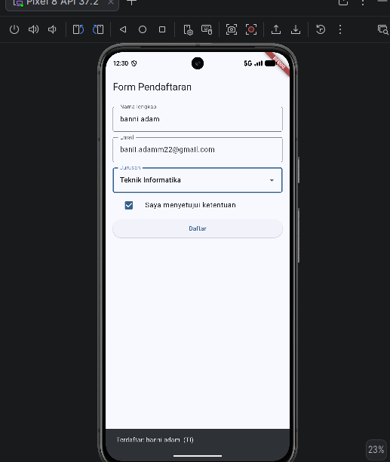Keterangan:
Pada Bagian B dibuat form pendaftaran dengan validasi. Nama wajib diisi, email harus mengandung karakter @, dan jurusan harus dipilih. Tombol Daftar hanya dapat digunakan setelah pengguna menyetujui checkbox.

3. BAGIAN C: STATE MANAGEMENT
Pada Bagian C dipelajari konsep state management pada Flutter.
State sederhana dapat dikelola menggunakan setState(). Namun apabila data digunakan oleh beberapa halaman, diperlukan state management agar data dapat digunakan secara bersama.
Pada praktikum ini digunakan Provider dan ChangeNotifier untuk mengelola data daftar tugas.
CODE:
import 'package:provider/provider.dart';
Provider kemudian dipasang pada main():
void main() {
runApp(
ChangeNotifierProvider(
create: (_) => TugasModel(),
child: const MyApp(),
),
);
}

Keterangan:
Pada Bagian C digunakan ChangeNotifierProvider untuk menyediakan TugasModel kepada halaman yang membutuhkan data tugas. Dengan cara ini data dapat digunakan oleh halaman daftar tugas maupun halaman tambah tugas.

4. BAGIAN D: DAFTAR TUGAS DENGAN PROVIDER
Pada Bagian D dibuat aplikasi daftar tugas menggunakan ChangeNotifier dan Provider.
Class TugasModel digunakan untuk menyimpan daftar tugas dan menyediakan fungsi untuk menambah, mengubah status, serta menghapus tugas.
CODE:
class Tugas {
String judul;
bool selesai;

Tugas(
this.judul, {
this.selesai = false,
});
}

class TugasModel extends ChangeNotifier {
final List<Tugas> _items = [];

List<Tugas> get items => List.unmodifiable(_items);

int get jumlahSelesai =>
_items.where((t) => t.selesai).length;

void tambah(String judul) {
_items.add(Tugas(judul));
notifyListeners();
}

void toggle(int index) {
_items[index].selesai = !_items[index].selesai;
notifyListeners();
}

void hapus(int index) {
_items.removeAt(index);
notifyListeners();
}
}
HASIL PRAKTIKUM:
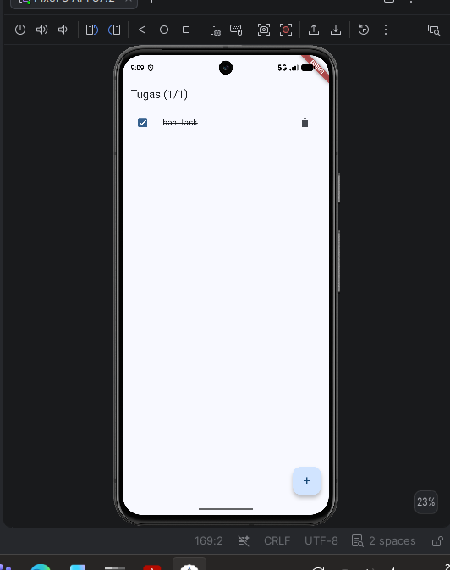
Keterangan:
Pada Bagian D dibuat aplikasi daftar tugas. Pengguna dapat menambahkan tugas melalui halaman tambah tugas. Setiap tugas dapat dicentang sebagai tugas selesai dan dapat dihapus menggunakan tombol sampah.
Jumlah tugas yang selesai ditampilkan pada AppBar. Perubahan data dapat langsung terlihat karena notifyListeners() digunakan setelah data mengalami perubahan.

E. LATIHAN MANDIRI
1. LATIHAN MANDIRI 1: VALIDASI JUDUL TUGAS
Pada latihan pertama ditambahkan validasi pada TambahPage. Judul tugas harus diisi dan memiliki minimal 3 karakter.
CODE:
validator: (value) {
if (value == null ||
value.trim().isEmpty) {
return 'Judul tugas wajib diisi';
}

if (value.trim().length < 3) {
return 'Judul tugas minimal 3 karakter';
}

return null;
},
HASIL PRAKTIKUM:
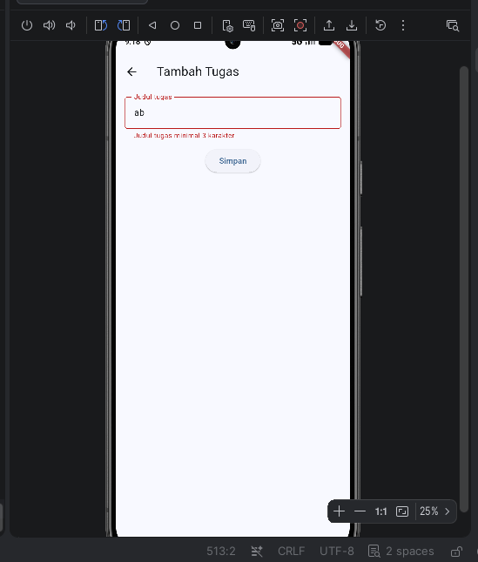

Keterangan:
Validasi digunakan untuk mencegah pengguna menyimpan judul tugas yang kosong atau kurang dari tiga karakter.

2. LATIHAN MANDIRI 2: MENGHAPUS TUGAS SELESAI
Pada latihan kedua ditambahkan fungsi untuk menghapus seluruh tugas yang telah selesai.
CODE:
void hapusSelesai() {
_items.removeWhere((t) => t.selesai);
notifyListeners();
}
Tombol kemudian ditambahkan pada AppBar:
IconButton(
icon: const Icon(Icons.delete_sweep),
onPressed: () {
context.read<TugasModel>().hapusSelesai();
},
),
HASIL PRAKTIKUM:
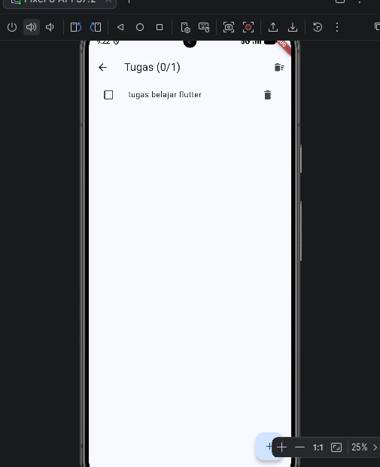

Keterangan:
Fitur ini digunakan untuk menghapus semua tugas yang telah ditandai selesai secara sekaligus.

3. LATIHAN MANDIRI 3: SNACKBAR TUGAS DITAMBAHKAN
Pada latihan ketiga ditambahkan SnackBar sebagai pemberitahuan setelah tugas berhasil disimpan.
CODE:
if (berhasil == true && context.mounted) {
ScaffoldMessenger.of(context).showSnackBar(
const SnackBar(
content: Text('Tugas ditambahkan'),
),
);
}
HASIL PRAKTIKUM:
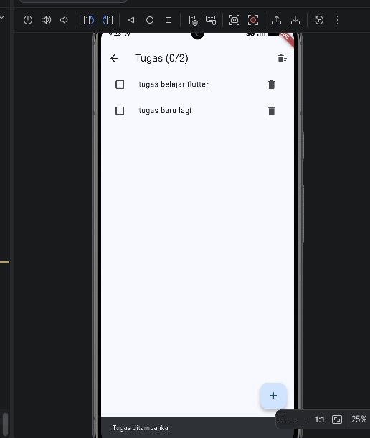

Keterangan:
Setelah pengguna berhasil menambahkan tugas, aplikasi menampilkan pesan “Tugas ditambahkan” menggunakan SnackBar.

4. LATIHAN MANDIRI 4: DAFTAR TUGAS KOSONG
Pada latihan keempat dibuat kondisi ketika daftar tugas masih kosong.
CODE:
body: model.items.isEmpty
? const Center(
child: Text(
'Belum ada tugas',
style: TextStyle(
fontSize: 18,
),
),
)
: ListView.builder(
itemCount: model.items.length,
itemBuilder: (context, i) {
final t = model.items[i];

return ListTile(
leading: Checkbox(
value: t.selesai,
onChanged: (_) {
context
.read<TugasModel>()
.toggle(i);
},
),
title: Text(t.judul),
);
},
),
HASIL PRAKTIKUM:
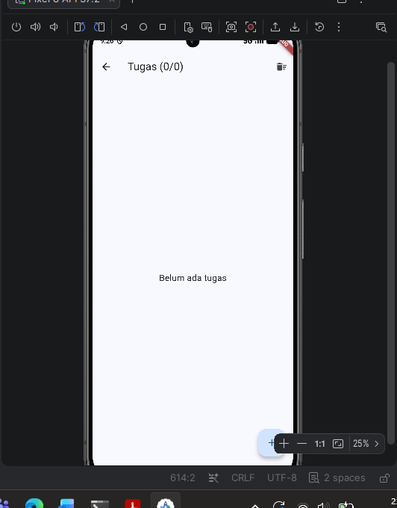

Keterangan:
Jika daftar tugas kosong, aplikasi menampilkan teks “Belum ada tugas” di tengah layar. Setelah pengguna menambahkan tugas, teks tersebut akan digantikan dengan daftar tugas.

F. HASIL AKHIR
Setelah menyelesaikan Bagian A sampai D dan Latihan Mandiri 1 sampai 4, aplikasi dapat:
- Menerima input nama menggunakan TextField.
- Menampilkan pesan berdasarkan input pengguna.
- Membuat form pendaftaran.
- Melakukan validasi input.
- Menggunakan setState() untuk perubahan state sederhana.
- Menggunakan Provider dan ChangeNotifier.
- Menambahkan tugas.
- Mengubah status tugas menjadi selesai.
- Menghapus tugas.
- Melakukan validasi judul tugas minimal 3 karakter.
- Menghapus seluruh tugas yang telah selesai.
- Menampilkan SnackBar setelah tugas ditambahkan.
- Menampilkan pesan “Belum ada tugas” ketika daftar tugas kosong.

G. KESIMPULAN
Berdasarkan praktikum yang telah dilakukan, dapat dipahami bahwa Flutter menyediakan berbagai fitur untuk menerima input pengguna dan mengelola perubahan data pada aplikasi.
Pada praktikum ini telah digunakan TextField, TextEditingController, Form, TextFormField, validasi, setState(), ChangeNotifier, dan Provider.
Penggunaan Provider mempermudah pengelolaan data yang digunakan pada beberapa halaman. Selain itu, notifyListeners() memungkinkan perubahan data langsung ditampilkan pada antarmuka aplikasi.
Latihan mandiri juga memberikan pemahaman mengenai validasi input, penghapusan tugas yang telah selesai, penggunaan SnackBar, serta penanganan kondisi ketika daftar tugas masih kosong.

